**Pradana Argo Pangestu - 2311104079**

1. **Langkah-langkah:**
2. Buka IDE seperti Visual Studio.
3. Pilih **"Create a new project"**.

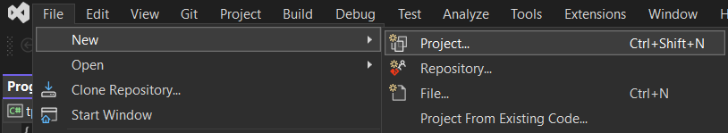

1. Pilih **"Console App"**.

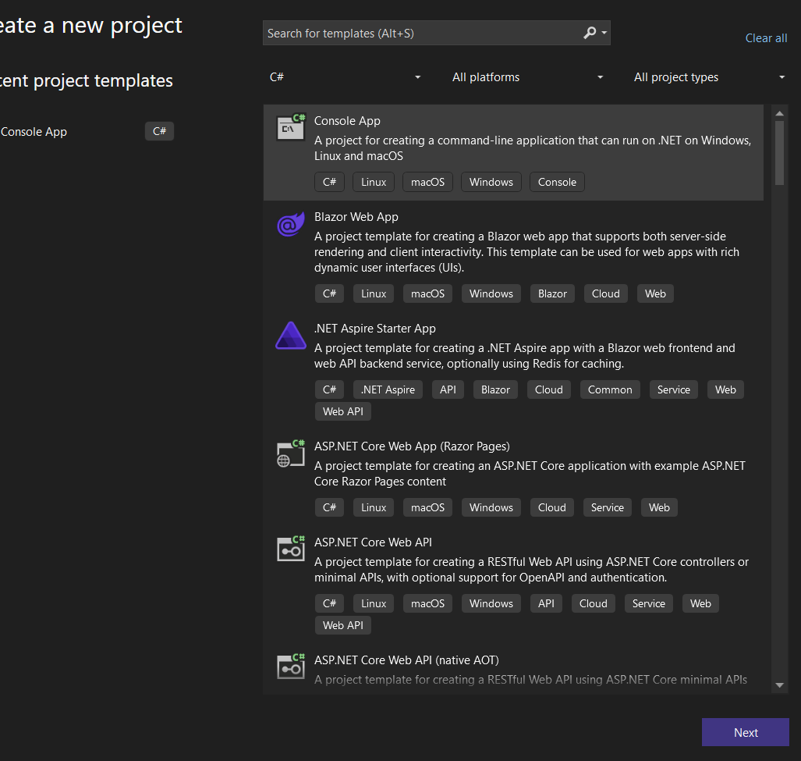

1. Beri nama project dengan format **tpmodul3_NIM** (ganti NIM dengan NIM Anda).

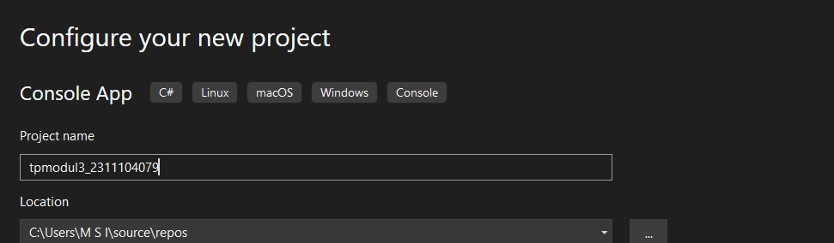

1. Klik **Create** untuk membuat project.

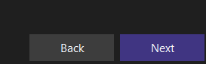

**2. MELAKUKAN GIT COMMIT PADA PROJECT YANG DIBUAT**

**Langkah-langkah:**

1. Buat repository baru di GitHub:
   * Buka Github.
   * Klik **New** untuk membuat repository baru.
   * Beri nama repository sesuai keinginan.
   * Pastikan **"Initialize this repository with a README"** tidak dicentang.
   * Klik **Create repository**.
2. Inisialisasi Git di folder project:
   * Buka terminal atau command prompt di folder project.

git init

git add README.md

git commit -m "first commit"

git branch -M main

git remote add origin https://github.com/Pradana123/tpmodul3_2311104079.git

git push -u origin main

**3. MENAMBAHKAN KODE DENGAN TEKNIK TABLE-DRIVEN**

**Langkah-langkah:**

1. Buat class baru dengan nama **KodePos**.
2. Tambahkan method **getKodePos** yang mengembalikan kode pos berdasarkan tabel yang diberikan

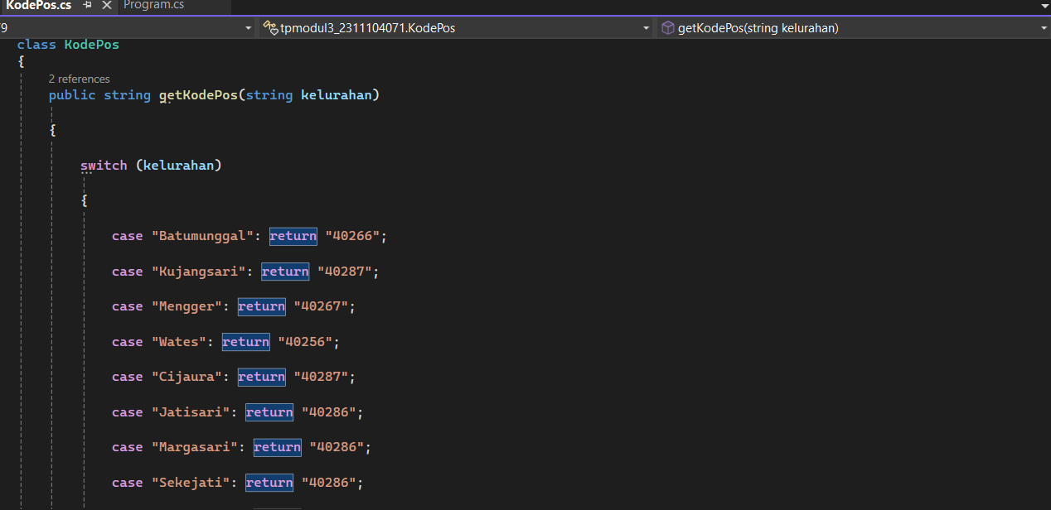

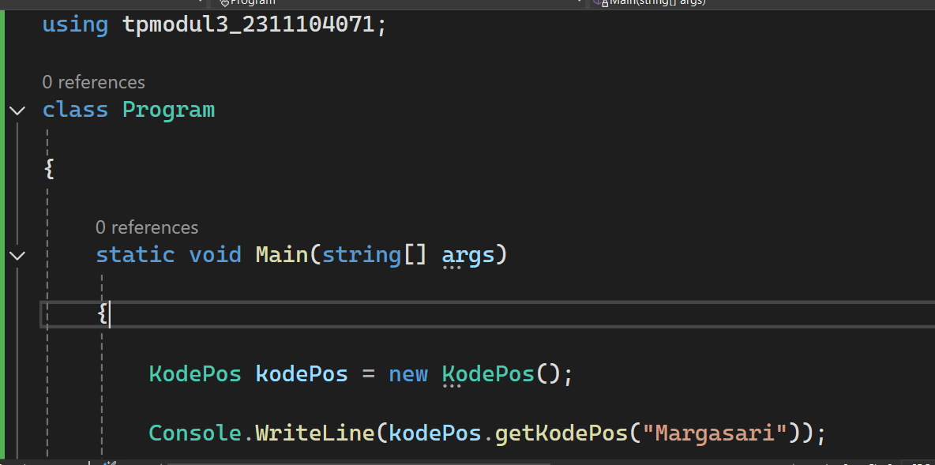

4. MELAKUKAN COMMIT KEDUA

Langkah-langkah:

git add .

git commit

git push

5. MENAMBAHKAN KODE DENGAN TEKNIK STATE-BASED CONSTRUCTION

Langkah-langkah:

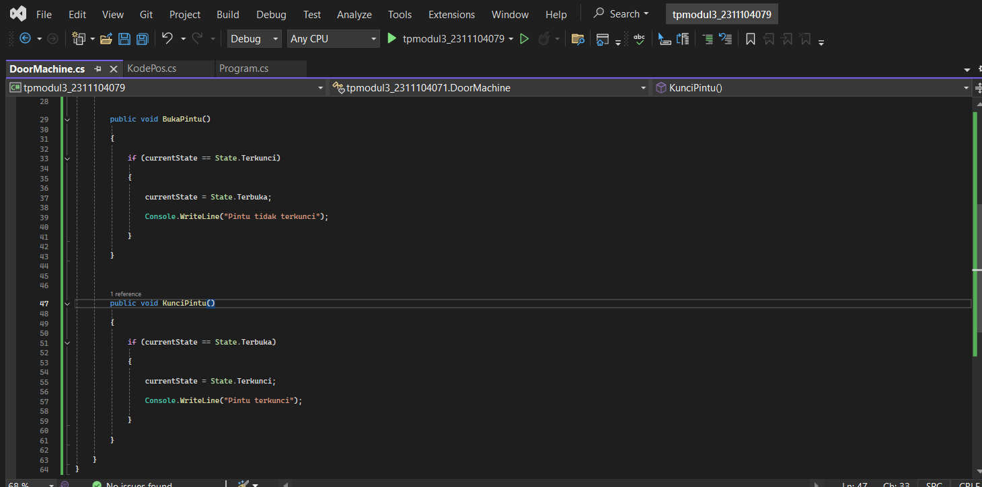

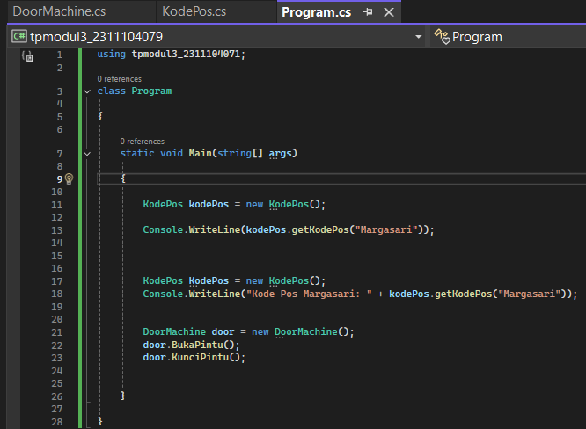

**6. MELAKUKAN COMMIT AKHIR**

**Langkah-langkah:**

git add .

git commit

git push